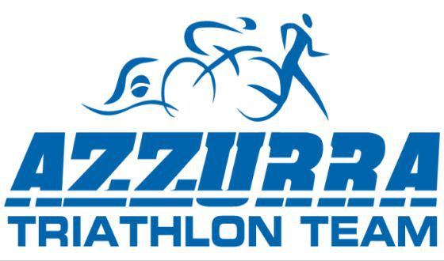

RADUNO NAZIONALE GIOVANILE

BARATTI: 24-28 Marzo 2016

Stefano Micotti è stato convocato al raduno collegiale della nazionale giovanile che si svolge dal 24-28 marzo presso il centro Poggio all’Agnello di Baratti(LI).
Numerosi gli atleti convocati che condivideranno questo periodo di allenamento insieme agli atleti di pari età della nazionale inglese.
Riportiamo dal sito ufficiale della Federazione Italiana Triathlon le parole del DT Giovanile Alessandro Bottoni: “Tante le opportunità per i nostri giovani che potranno confrontarsi , conoscersi e crescere, con i compagni e i coetanei inglesi, in un ambiente diverso da quello usuale; potranno incrementare o differenziare il carico abituale, utilizzando il contesto di raduno e i compagni di allenamento, per cui la struttura dell’allenamento potrà e dovrà essere diversa da quella solita, sempre nel rispetto del carico proponibile in questa fascia di età e in questo periodo della stagione. Il confronto con gli inglesi aiuterà i nostri giovani sotto diversi punti di vista e insieme ai coetanei anglosassoni, in piccoli gruppi, verrà fatta ogni sera l’elaborazione di come sono stati affrontate le attività proposte, quali sono stati i punti critici e come è possibile migliorare”

Per Stefano seguirà un appuntamento importante il 3 Aprile in Portogallo 2016 Quarteira ETU Triathlon Junior European Cup
Sul sito www.triathlon.org la starting list e tutte le info del evento.

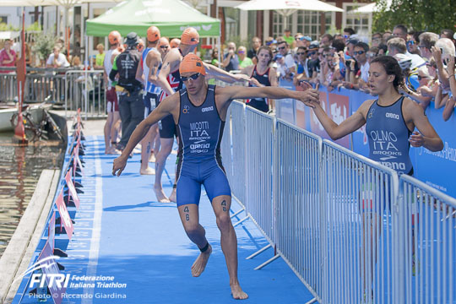

Foto by Riccardo Giardina – fonte www.fitri.it

